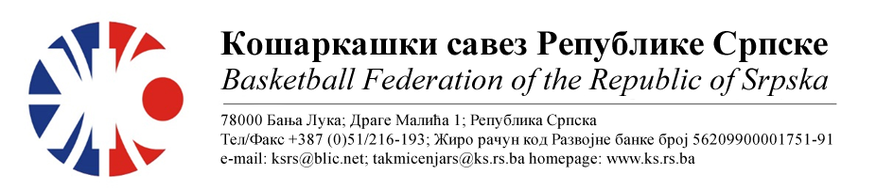БИЛТЕН БР. 9
АДМИРАЛ БЕТ 1.ЖЛРС
Такмичарска сезона 2022/2023
9.коло

Бројутакмице:  32. | ОКК ИГМАН-ИСТ.ИЛИЏА | КК ЛИДЕР | 69 | 58
 | Резултат по четвртинама: | (17:11, 21:14, 20:11, 11:22)
 | Делегат: Ћеремиџић Д.
 | Судије: Папаз Д., Богдановић С., Домазет Н.
ПРИМЈЕДБЕ:
- Без примједби
Бројутакмице:  33. | КК КОСТАЈНИЦА | KK WBS BASKETBALL | 38 | 85
 | Резултат по четвртинама: | (13:17, 06:19, 13:18, 06:31)
 | Делегат: Рачић М.
 | Судије: Косић Б., Симић В., Ђукић М.
ПРИМЈЕДБЕ:
- Без примједби
Бројутакмице:  34. | ЖКК СЛОБОДА | КК БУДУЋНОСТ БН | 67 | 38
 | Резултат по четвртинама: | (16:08, 21:12, 14:09, 16:09)
 | Делегат: Бабић С.
 | Судије: Ковачевић С., Вранац С., Ђукић М.
ПРИМЈЕДБЕ:
- Без примједби

ТАБЕЛА :
 | ЕКИПА | УТ | ПОБ | ПОР | КПО | КПР | КР | БОД
1 | ОКК ИГМАН-ИСТ.ИЛИЏА | 7 | 6 | 1 | 542 | 373 | +169 | 13
2 | KK WBS BASKETBALL | 7 | 6 | 1 | 451 | 350 | +101 | 13
3 | КК БУДУЋНОСТ БН | 7 | 4 | 3 | 396 | 365 | +31 | 11
4 | ЖКК СЛОБОДА | 7 | 3 | 4 | 380 | 448 | -68 | 10
5 | КК КОСТАЈНИЦА | 7 | 2 | 5 | 339 | 412 | -73 | 9
6 | КК ЛИДЕР | 7 | 0 | 7 | 307 | 467 | -160 | 7

* УТ – Број одиграних утакмица, ПОБ – Број остварених побједа, ПОР – Број пораза, КПО – Број
постигнутих поена, КПР – Број примљених поена, КР – Кош разлика, БОД – Број Бодова.

ОДЛУКЕ :

- Све одигране утакмице региструју се постигнутим резултатом.

ОСТАЛА САОПШТЕЊА :

- Изречене новчане казне уплатити одмах, а најкасније у року од 5 (пет) дана од правоснажности одлука (Тачка 11.5. Пропозиција такмичења).

Комесар за такмичење
Миодраг Ивановић, с.р.

